# 什么是shell？

shell，即命令行 。shell 就是一个程序，它接受从键盘输入的命令， 然后把命令传递给操作系统去执行。

如果按下上箭头按键，我们会看到刚才输入的命令例如date会重新出现在提示符之后。 这就叫做命令历史。

一些比较简单的命令：

date：命令显示系统当前时间和日期

cal: 它默认显示当前月份的日历

df: 查看磁盘剩余空间的数量

free: 显示空闲内存的数量

Exit: 结束终端会话，关闭窗口

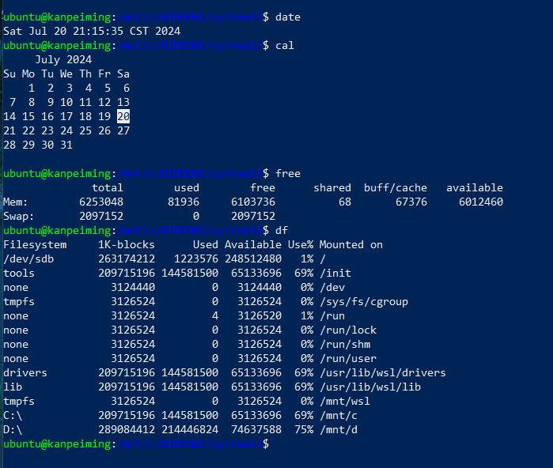

# 文件系统中跳转

## 如何在Linux 文件系统中跳转？

pwd — 打印出当前工作目录名

cd — 更改目录

ls — 列出目录内容

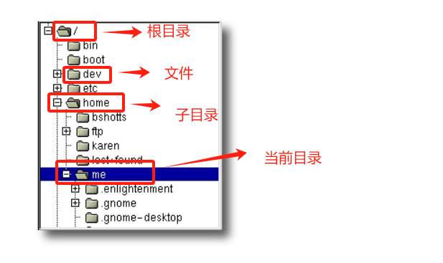

文件系统中的第一级目录称为根目录。 根目录包含文件和子目录，子目录包含更多的文件和子目录，依此类推。

Linux，总是只有一个单一的文件系统树，不管有多少个磁盘或者存储设备连接到计算机上。 根据负责维护系统安全的系统管理员的兴致，存储设备连接到（或着更精确些，是挂载到）目录树的各个节点上。

在任意时刻，我们处于一个目录里面，我们能看到这个目录包含的所有文件， 以及通往上面目录（父目录）的路径，和下面的各个子目录。我们所在的目录则称为 当前工作目录。我们使用 pwd（print working directory(的缩写)）命令，来显示当前工作目录。

列出一个目录包含的文件及子目录，使用 ls 命令。

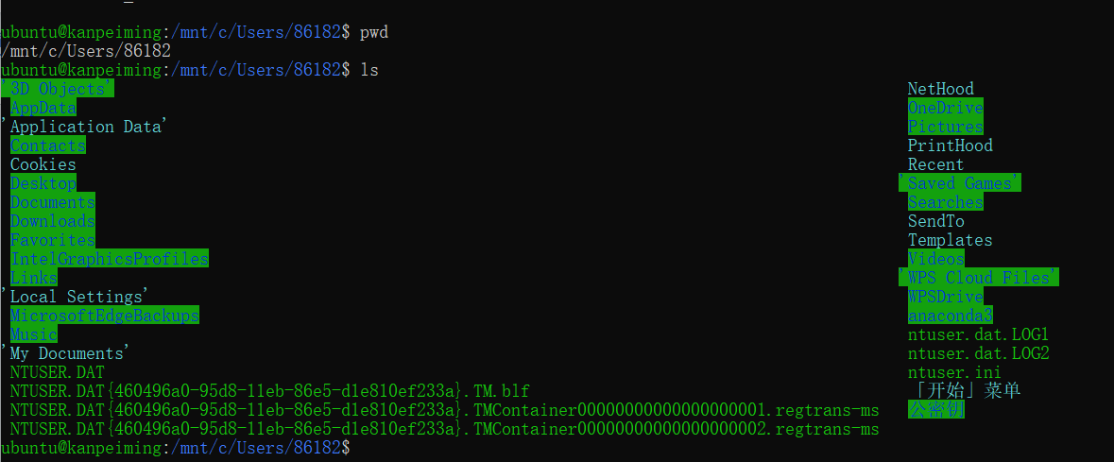

## (1)更改当前工作目录

要更改工作目录，使用 cd 命令。输入 cd, 然后输入你想要去的工作目录的路径名。路径名就是沿着目录树的分支到达想要的目录期间所经过的路线。路径名可通过两种方式来指定，一种是绝对路径， 另一种是相对路径。

绝对路径开始于根目录，紧跟着目录树的一个个分支，一直到达所期望的目录或文件。

绝对路径从根目录开始，直到它的目的地，而相对路径开始于工作目录。为了做到这个（用相对路径表示）， 我们在文件系统树中用一对特殊符号来表示相对位置。 这对特殊符号是 “.” (点) 和 “..” (点点)。符号 “.” 指的是工作目录，”..” 指的是工作目录的父目录。

下面将用示例展示：

将工作目录转到 /usr/bin，更改工作目录到 /usr/bin 的父目录 /usr。可以通过两种方法来实现。

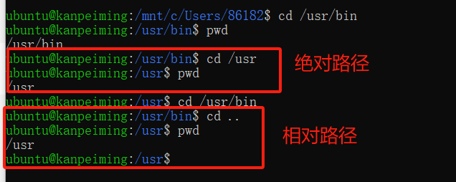

从目录 /usr/ 到 /usr/bin 也有两种途径。

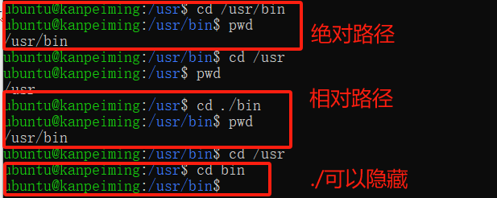

在几乎所有的情况下，你可以省略”./”。

如果不指定一个文件的目录，那它的工作目录会被假定为当前工作目录。

## (2)快捷指令

cd 更改工作目录到你的家目录

cd - 更改工作目录到先前的工作目录。

cd ~user_name 更改工作目录到用户家目录。例如, cd ~bob 会更改工作目录到用户“bob”的家目录。

## (3)关于文件名的重要规则

1. 以 “.” 字符开头的文件名是隐藏文件。这仅表示，ls 命令不能列出它们， 用 ls -a 命令就可以了。当你创建帐号后，几个配置帐号的隐藏文件被放置在 你的家目录下。稍后，我们会仔细研究一些隐藏文件，来定制你的系统环境。 另外，一些应用程序也会把它们的配置文件以隐藏文件的形式放在你的家目录下面。
2. 文件名和命令名是大小写敏感的。文件名 “File1” 和 “file1” 是指两个不同的文件名
3. Linux 没有“文件扩展名”的概念，不像其它一些系统。可以用你喜欢的任何名字 来给文件起名。文件内容或用途由其它方法来决定。虽然类 Unix 的操作系统， 不用文件扩展名来决定文件的内容或用途，但是有些应用程序会。
4. 虽然 Linux 支持长文件名，文件名可能包含空格，标点符号，但标点符号仅限 使用 “.”，“－”，下划线。最重要的是，不要在文件名中使用空格。如果你想表示词与 词间的空格，用下划线字符来代替。过些时候，你会感激自己这样做。

# 研究操作系统

## ls — 列出目录内容

有充分的理由证明，ls 可能是用户最常使用的命令。通过它，我们可以知道目录的内容，以及各种各样重要文件和目录的 属性。正如我们所知道的，只要简单的输入 ls 就能看到在当前目录下所包含的文件和子目录列表。1

除了当前工作目录以外，也可以指定要列出内容的目录。2

甚至可以列出多个指定目录的内容。在这个例子中，将会列出用户家目录（用字符“~”代表）和/usr 目录的内容。3

我们也可以改变输出格式，来得到更多的细节：使用 ls 命令的“-l”选项，则结果以长模式输出。4

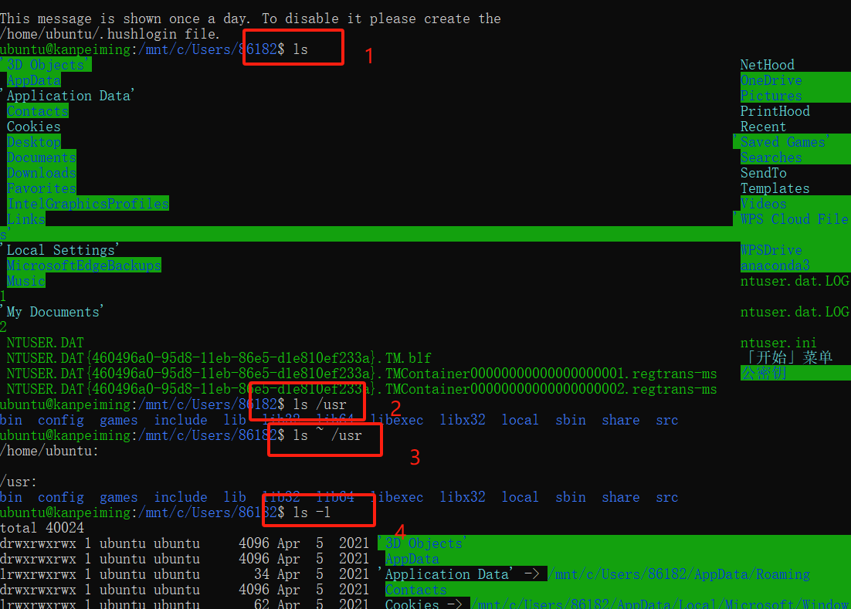

**选项和参数**

我们将学习一个非常重要的知识点，大多数命令是如何工作的。命令名经常会带有一个或多个用来更正命令行为的选项， 更进一步，选项后面会带有一个或多个参数，这些参数是命令作用的对象。所以大多数命令看起来像这样：

command -options arguments

大多数命令使用的选项，是由一个中划线加上一个字符组成，例如，“-l”，但是许多命令，包括来自于 GNU 项目的命令，也支持长选项，长选项由两个中划线加上一个字组成。当然， 许多命令也允许把多个短选项串在一起使用。下面这个例子，ls 命令有两个选项， “l” 选项产生长格式输出，“t”选项按文件修改时间的先后来排序。

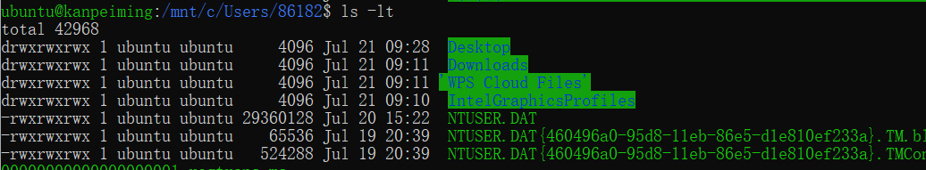

加上长选项 “–reverse”，则结果会以相反的顺序输出：

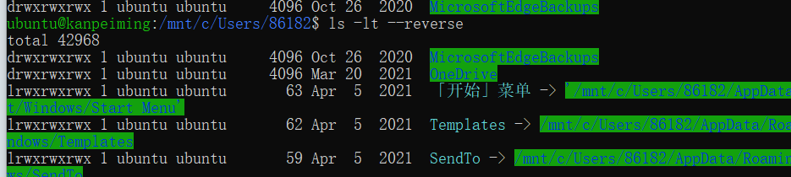

ls 命令有大量的选项。表3-1列出了最常使用的选项。

|  |
| --- |
|  |
| **选项** | **长选项** | **描述** |
| **-a** | **-all** | **列出所有文件，甚至包括文件名以圆点开头的默认会被隐藏的隐藏文件。** |
| **-d** | **--directory** | **通常，如果指定了目录名，ls 命令会列出这个目录中的内容，而不是目录本身。 把这个选项与 -l 选项结合使用，可以看到所指定目录的详细信息，而不是目录中的内容。** |
| **-F** | **--classify** | **这个选项会在每个所列出的名字后面加上一个指示符。例如，如果名字是 目录名，则会加上一个'/'字符。** |
| **-h** | **--human-readable** | **当以长格式列出时，以人们可读的格式，而不是以字节数来显示文件的大小。** |
| **-l** |  | **以长格式显示结果。** |
| **-r** | **--reverse** | **以相反的顺序来显示结果。通常，ls 命令的输出结果按照字母升序排列。** |
| **-S** |  | **命令输出结果按照文件大小来排序** |
| **-t** |  | **按照修改时间来排序** |

**深入研究长格式输出**

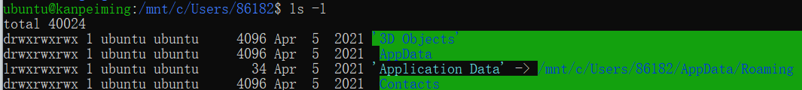

| **字段** | **含义** |
| --- | --- |
| **-rw-r--r--** | **对于文件的访问权限。第一个字符指明文件类型。在不同类型之间， 开头的“－”说明是一个普通文件，“d”表明是一个目录。其后三个字符是文件所有者的 访问权限，再其后的三个字符是文件所属组中成员的访问权限，最后三个字符是其他所 有人的访问权限。这个字段的完整含义将在第十章讨论。** |
| **1** | **文件的硬链接数目。参考随后讨论的关于链接的内容。** |
| **ubuntu** | **文件属主的用户名。** |
| **ubuntu** | **文件所属用户组的名字。** |
| **4096** | **以字节数表示的文件大小。** |
| **Apr 5 2021** | **上次修改文件的时间和日期。** |
| **AppData** | **文件名** |

选一个文件，来看一下各个输出字段的含义，长格式列表的字段：

## file — 确定文件类型

**确定文件类型**

file filename

当调用 file 命令后，file 命令会打印出文件内容的简单描述。

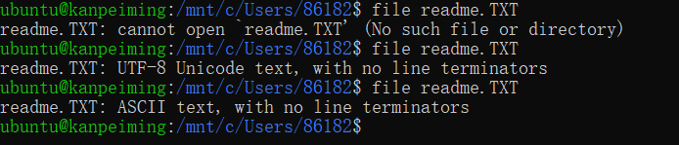

在类 Unix 操作系统中比如说 Linux 中，有个普遍的观念就是“一切皆文件”

## （3）less — 浏览文件内容

less 命令是一个用来浏览文本文件的程序。

文本是简单的字符与数字之间的一对一映射，普通的 ASCII 文件，只包含字符本身，和一些基本的控制符，像制表符，回车符及换行符。

为什么我们要查看文本文件呢？ 因为许多包含系统设置的文件（叫做配置文件），是以文本格式存储的，阅读它们 可以更深入的了解系统是如何工作的。另外，许多系统所用到的实际程序（叫做脚本）也是以这种格式存储的。

less filename

一旦运行起来，less 程序允许你前后滚动文件。例如，要查看一个定义了系统中全部用户身份的文件，输入以下命令：

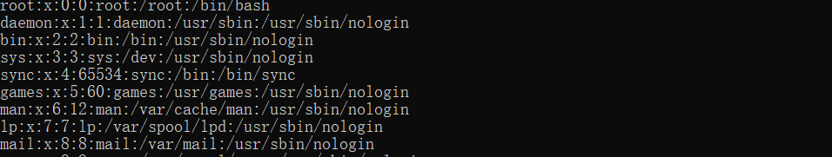

一旦 less 程序运行起来，我们就能浏览文件内容了。如果文件内容多于一页，那么我们可以上下滚动文件。按下“q”键， 退出 less 程序。

下表列出了 less 程序最常使用的键盘命令。

| **命令** | **行为** |
| --- | --- |
| **Page UP or b** | **向上翻滚一页** |
| **Page Down or space** | **向下翻滚一页** |
| **UP Arrow** | **向上翻滚一行** |
| **Down Arrow** | **向下翻滚一行** |
| **G** | **移动到最后一行** |
| **1G or g** | **移动到开头一行** |
| **/charaters** | **向前查找指定的字符串** |
| **n** | **向前查找下一个出现的字符串，这个字符串是之前所指定查找的** |
| **h** | **显示帮助屏幕** |
| **q** | **退出 less 程序** |

**符号链接**

在我们到处查看时，我们可能会看到一个目录，列出像这样的一条信息：



注意看，为何这条信息第一个字符是“l”，并且有两个文件名呢？ 这是一个特殊文件，叫做符号链接（也称为软链接或者 symlink ）。 在大多数“类 Unix” 系统中， 有可能一个文件被多个文件名所指向。虽然这种特性的意义并不明显，但它真地很有用。

1. 共享资源
2. 更新文件
3. 修复bug

# 操作文件和目录

## mkdir — 创建目录

mkdir dir1

会创建一个名为”dir1”的目录，而

mkdir dir2 dir3

会创建两个目录，名为 dir2, dir3。

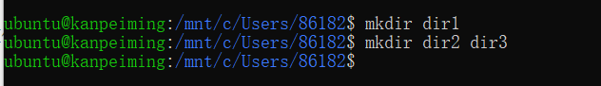

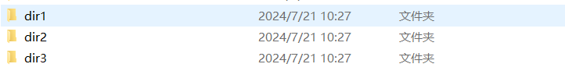

## cp — 复制文件和目录

cp 命令，复制文件或者目录。它有两种使用方法：

复制单个文件或目录”item1”到文件或目录”item2”，和：

复制多个项目（文件或目录）到一个目录下

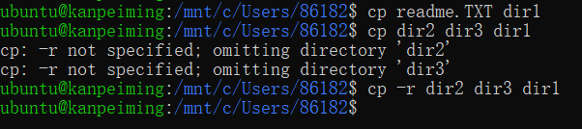

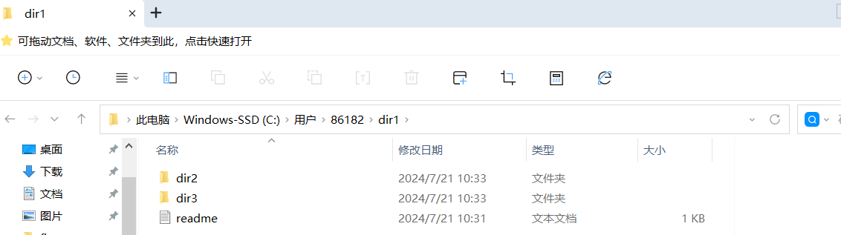

这里列举了 cp 命令一些有用的选项（短选项和等效的长选项）：

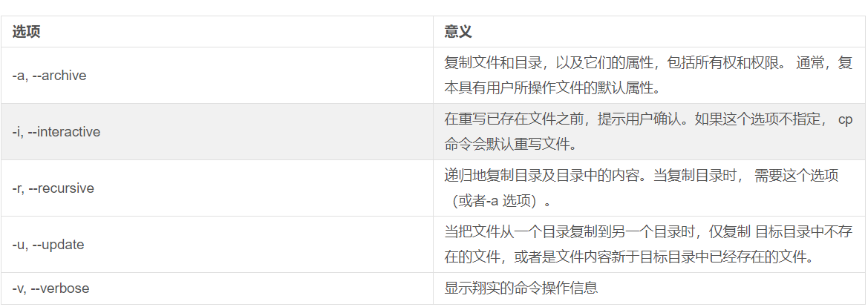

## mv — 移动/重命名文件和目录

## （4）rm — 删除文件和目录

## （5）ln — 创建硬链接和符号链接